一年级数学测试卷
- 口 算。

1．17－９＝ ２．５＋43＝ ３．98－７＝ ４．79－60＝
５．55＋７＝ ６．47＋30＝ ７．63－６＝ ８．78－30＝
９．65－７＝ 10．82－５＝ 11．36＋７＝ 12．47＋50＝
13．17＋６＋９＝ 14．43－３－20＝
15．60＋38－９＝ 16．68＋７－９＝

- 填 空。

１．和80相邻的两个整十数是( )和( )
２．
49 |  |  |  | 53

 |  | 67 |  |  | 64

3．最大的—位数是( )，最小的两位数是( )，它们的和是 ( )，差是( )。
4．50添上( )个十是80。
5．9个十9个一合起来是( )，和它相邻的数是( )和( )。
6。40 比64少( )，66 比6多( )。
7．32角＝( )元( )角 5元＝( )角
3.60元＝( )元( )角 100分＝( )角
8．被减数和减数都是30，差是( )，再加上15，和是( )。
9．我在班上的座位是第( )排第( )个。我前面有( )名同学。后面有( )名同学。
10．我用1张5元钱买一根1元5角钱的冰棒，应找回( )钱。

- 在○里填上“＞”、“＜”或“＝”。

l．49—4○45 2．35＋20○57 3．52－8○45
4．81－3○76 5．68十30○89 6．93－30○63
7．46—7○40 8．81＋7○87 9．76—6○60
10．56角○6元 11．100分○l元 12．2元l角○12角

四、看一看，填一填。
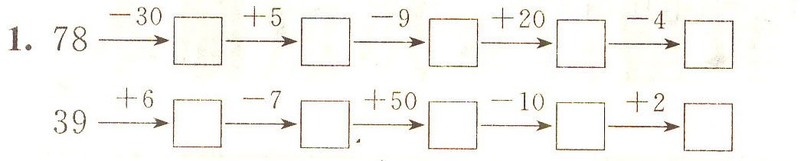
2．用两种方法写出钟面上的时刻。
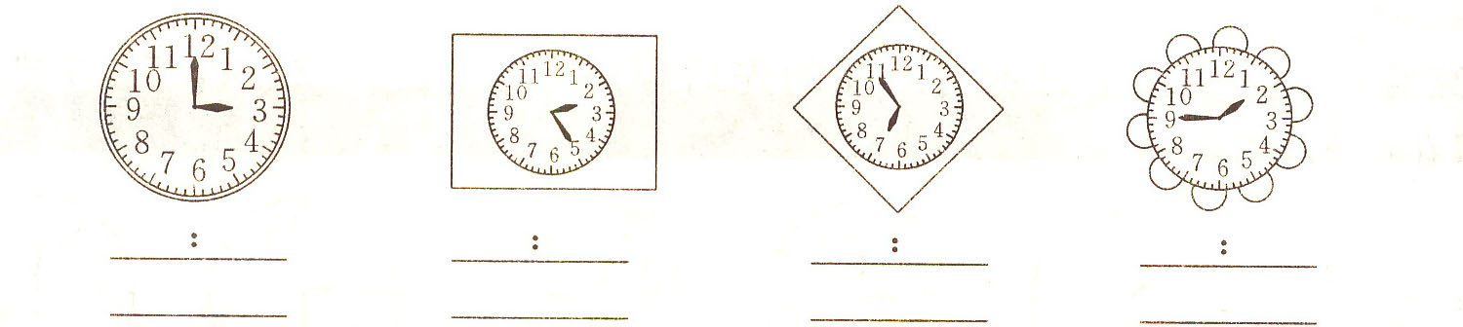
3．摆出一个长方体，至少用( )个正方体。摆出—个大正方体，至少( )个小正方体。
4．5， 8， 1 5， 18， ( )， ( )
20， 1 6， 12， 8， ( )， ( )
16， 15， 13， 10， ( )， ( )
0， 7． 5， 9， 10， 11， 15， ( )， ( )

- 把表中的数在格子图中表示出来，并回答问题。

兴趣小组 | 科技 | 书法 | 围棋 | 全唱
人数 | 18 | 8 | 10 | 7

科技
书法
围棋
合唱
1． ( )小组人数最多．比合唱组多( )人。
2．书法、合唱两组的人数，比科技、围棋两组的人数少( )人。
3．一共有 ( )。人参加了兴趣小组。
4．从图中你还知道什么?

- 应用题。

l．小云吹了23个气球，有5个破了，还有几个没破?

2．在回收废电池的活动中，小青带来18节电池，小云比小青多带5节，小云带来几节废电池?

3．王老师做了些花奖励给明明和冬冬，明明得到16朵，冬冬得到的是明明的二半，王老师一共做了多少朵花?

4．山坡上有26只山羊，9只绵羊。绵羊比山羊少多少只?

探究拓展能力强化训练与应用综合能力的养成

1．(探究题)根据钟面显示的时间的先后顺序，按1，2，3，4，5，6排序，把序号填在( )里。
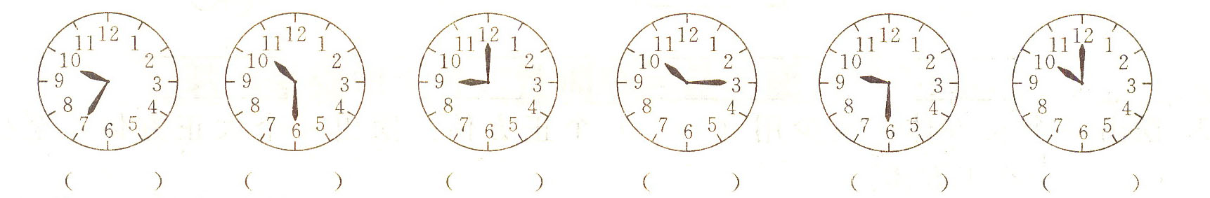

2．(规律题)按规律填空。
(1)在空格里填上适当的数。
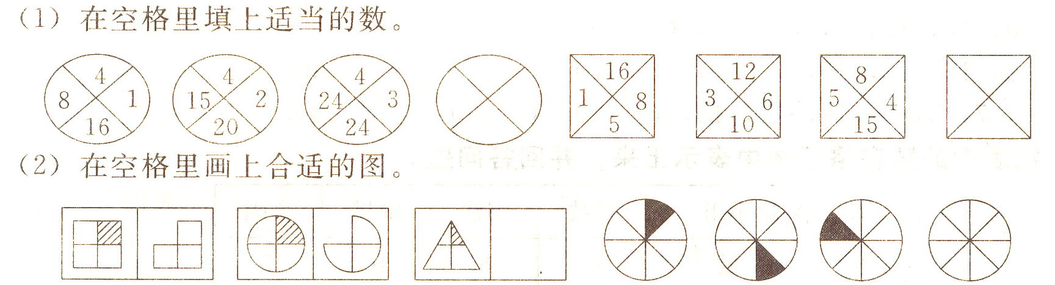

3．(拓展题)看图回答问题。
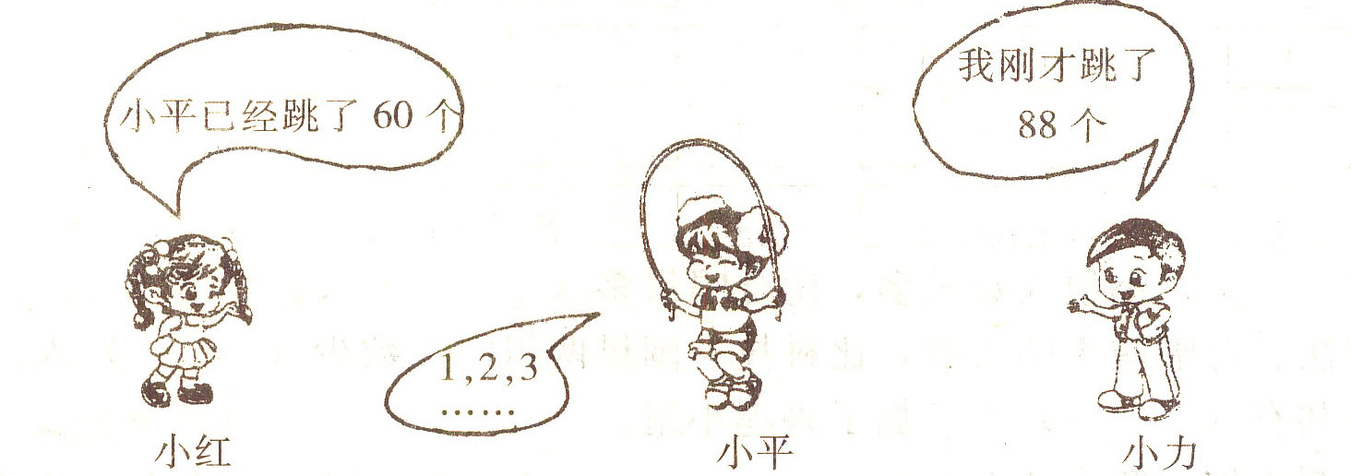
小平要想超过小力，必须再跳几个?

答案:
期末测试
教材基础知识针对性训练与基本能力巩固提高
- 略

二、1．70 90
2．50 51 52 54 55 69 68 66 65 63
3．9 10 19 1 4．3 5．99 98 100
6．24 60 7．3元2角 50角 3元6角 10角
8．0 15 9． (略) 10．3元5角(3．50元)

三、1．= 2．< 3．< 4．> 5．> 6．＝ 7．<
- > 9．> 10．<： 11．＝ 12．=

四、1．48 53 44 64 60
45 38 88 78 80
3： 00 2： 25 6： 55 1： 45
2． 3时 2时25分 6时55分 l时45分
3．2 4 4．略

五、提示： 一个小方格代表1个人，根据表中的数，
在图中横向涂出相应的数量的小格。
- 科技 8 2．10 3．40 4．可比较多少

六、1．23—5＝18(个) 2．18＋5＝23(节)
3．16＋8＝24(朵) 4．26－9＝17(只)

探究拓展能力强化训练与应用综合能力的养成
1．提示： 先把钟面上显示的时间写出来， 再按时间的
先后顺序排序号。

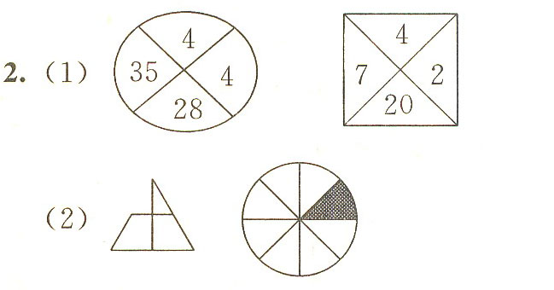

3．解析：从图巾可知一—小红已经跳了60个，比小力
跳的88个还差28个，也就是再跳28个就与小力同
样多了。她要想超过小力．必须再跳23＋l也就是29个。
88－60＋l＝29(个)

